Mokytojo lapas

Vandens šildymas

Geogebra: https://www.geogebra.org/m/ncmdcrww
Pastaba mokytojams:
Skirtingiems mokiniams ar jų grupėms galima nurodyti skirtingus eksperimento parametrus.

Užduotyje galima pasirinkti kelis eksperimento parametrus: degiąsias dujas, kaitinamo vandens masę, dujų srautą, pradinę vandens temperatūrą, metalinio indo masę ir metalą bei degiklio naudingumo koeficientą.

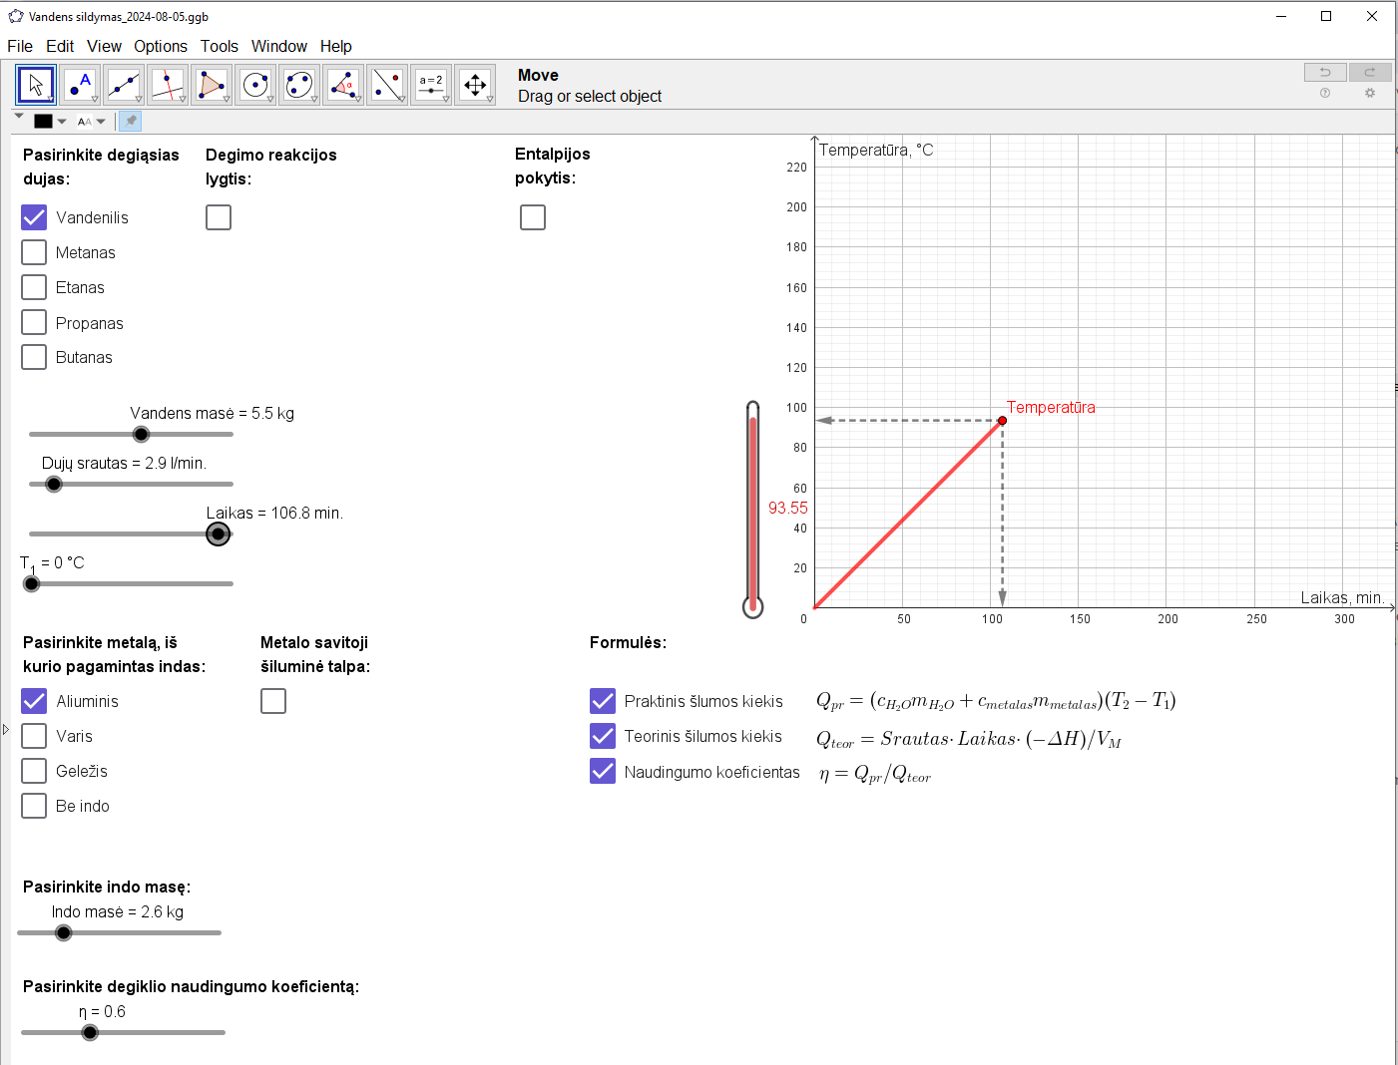

Užduoties pavyzdys su atsakymais.
5,5 kg vandens šildoma aliuminio inde, kurio masė 1,9 kg. Pradinė vandens temperatūra yra 17 °C. Degiosios dujos - metanas, dujų srautas 5,4 l/min., laikas 12,78 min. Degiklio naudingumo koeficientas yra 0,8. Vandens savitoji šiluminė talpa yra 4,18 kJ kg⁻¹ °C⁻¹.

- Užrašykite metano degimo lygtį esant deguonies pertekliui.
CH₄ + 2O₂ → CO₂ + 2H₂O

- Apskaičiuokite metano dujų tūrį.
V(CH₄) = Srautas × Laikas = 5,4 l/min. × 12,78 min. = 69,012 l

- Apskaičiuokite metano dujų kiekį.
n(CH₄) = V(CH₄) / V_{M} = 69,012 l / 22,4 l/mol = 3,08 mol

- Apskaičiuokite degimo metu išsiskyrusios šilumos kiekį.
Q_{teor} = n(CH₄) × (−ΔH) = 3,08 mol × 802,3 kJ/mol = 2471084 J

- Apskaičiuokite naudingai panaudotos šilumos kiekį.
Q_{pr} = η × Q_{teor} = 0,8 × 2471084 J = 1976867,2 J

- Apskaičiuokite, iki kokios temperatūros įkais vanduo eksperimento metu.

- Kaip pakeistumėte eksperimento parametrus, kad vanduo užkaistų greičiau?
- Pasirinkti dujas, kurių degimo šiluma didesnė.
- Padidinti dujų srautą.
- Pasirinkti mažesnės masės indą.
- Pasirinkti mažesnės savitosios šiluminės talpos metalo indą.
- Pasirinkti degiklį su didesniu naudingumo koeficientu.

- Kaip pakistų eksperimento laikas, jei paimtume mažesnės pradinės temperatūros vandenį?
Pailgėtų, nes kaitinimui reikėtų sunaudoti daugiau šilumos.

- Paaiškinkite, kas yra savitoji šiluminė talpa.
Tai šilumos kiekis, reikalingas vienam kilogramui medžiagos temperatūrą pakelti vienu kelvinu (arba °C).

